**Шило Павел (Szyło Paweł)**

3 февраля 1789 г – венчание с Настасьей Церах (НИАБ 136-13-894, лист 67обоб, №4/1789-б (ориг)).

29 мая 1793 г – вероятно, свидетель венчания Данилы Курнеша с деревни Лустичи и Маруты Шило с деревни Шилы (НИАБ 136-13-894, лист 71об, №3/1793-б (ориг)).

**НИАБ 136-13-894:** Лист 67об. **Метрическая запись №4/1789-б (ориг).**

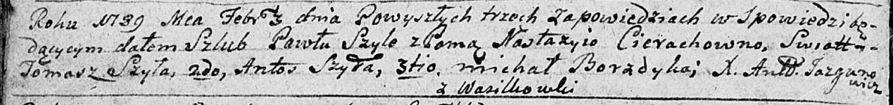

Дедиловичская Покровская церковь. 3 февраля 1789 года. Метрическая запись о венчании.

Szyło Paweł – жених, с деревни Васильковка.

Cierachowna Nastazya – невеста.

Szyło Tomasz – свидетель.

Szyło Antoś – свидетель.

Borzdyka Michał – свидетель.

Jazgunowicz Antoni – ксёндз.

**НИАБ 136-13-894:** Лист 71об. **Метрическая запись №3/1793-б (ориг).**

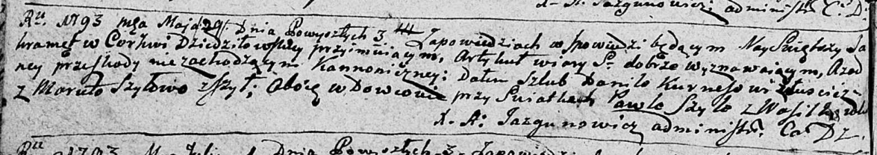

Дедиловичская Покровская церковь. 29 мая 1793 года. Метрическая запись о венчании.

Kurnesz Daniło – жених, вдовец, с деревни Лустичи.

Szyłowa Maruta – невеста, вдова, с деревни Шилы.

Szyło Paweł – свидетель, с деревни Васильковка.

Jazgunowicz Antoni – ксёндз.